ИНВЕСТИЦИОННЫЙ ПАСПОРТ ОАО «ДГЭМЗ»

Общие сведения о предприятии.

Официальное название предприятия. ОАО «Д-ГЭМЗ», Открытое акционерное общество «Давид-Городокский электромеханический завод»
Год основания: 1976 год
Юридический адрес. Республика Беларусь, Брестская обл. Столинский р-н. г. Давид-Городок, ул. Калинина 68.
Директор Степура Эдуард Николаевич тел. 8 (01655) 6-72-50, факс 5-30-19, электронный адрес: david@brest.by. Сайт: dgemz.by
Отрасль. Промышленность
Основной вид деятельности. Обрабатывающая промышленность (секция С), производство электрооборудования (подсекция CJ).
Юридический статус предприятия.
Форма собственности – частная.
Вышестоящая организация – Министерство промышленности Республики Беларусь.
ОАО «Д-ГЭМЗ» не имеет дочерних предприятий, не является учредителем иных форм собственности, не входит в холдинг.
Предприятие является юридическим лицом, имеет обособленное имущество, основные и оборотные средства, самостоятельный баланс, расчетный счет и валютные счета, печать с изображение Государственного герба Республики Беларусь, фирменный бланк и штампы со своим наименованием, товарный знак, может от своего имени заключать договора, приобретать имущественные права, исполнять обязанности, быть истцом и ответчиком в судах.

ОРГАНИЗАЦИОННАЯ СТРУКТУРА ОАО «Д-ГЭМЗ»
УТВЕРЖДАЮ»
директор завода
с 01.01.2019 года.

___________ Э.Н.Степура
Наблюдательный совет

Собрание акционеров
Ревизионная

Комиссия

Цех пускозащитных реле
Главный бухгалтер
Бухгалтерия

Механический цех
Планово-диспечерская группа
Зам. директора по произв. и идеологии
Охрана
Отдел управления персоналом
Планово-финансовая группа

Главный экономист

Главный специалист
по чрезвычайным ситуациям и гражданской обороне

Канцелярия

Юрисконсульт
Отдел управления качеством

Транспортный
цех
Отдел логистики
Инженер по организации, эксплуатации и ремонту зданий и сооружений
Инженер по охране труда

Энергомеханическ.отдел

Инструментальн. уч-к
Технический отдел
Главный инженер

Директор

Бюро технического развития и модернизации производства
Отдел организации труда и заработной платы
Группа автоматизирован. системы управления

Подразделения предприятия и их численность.

Подразделения | Численность, чел. | Служащие, чел. | Вспомогательные, чел. | Основные, чел
Директор | 1 | 1
Главный инженер | 1 | 1
Инженер по охране труда | 1 | 1
Инженер по организации, эксплуатации зданий и сооружений. | 1 | 1
Хоз. группа | 6 |  | 6
Технический отдел | 7 | 7
Инструментальный участок | 14 | 1 | 13
Энергомеханический отдел | 32 | 5 | 27
Главный экономист | 1 | 1
Планово-финансовая группа | 2 | 2
Отдел организации труда и заработной платы | 3 | 3
Зам. Директора по производству и идеологии | 1 | 1
Планово-диспетчерская группа | 2 | 2
Механический цех | 98 | 7 | 17 | 74
Цех пускозащитных реле | 94 | 4 | 12 | 78
Главный бухгалтер | 1 | 1
Бухгалтерия | 6 | 6
Группа автоматизир. Системы управления | 1 |  | 1
Отдел логистики | 8 | 4 | 4
Транспортная группа | 7 | 1 | 6
Отдел управления качеством | 10 | 2 | 8
Юрисконсульт | 1 | 1
Главный специалист по чрезвычайным ситуациям и гражданской обороне | 1 | 1
Отдел управления персоналом | 3 | 3
Охрана | 11 |  | 11
Канцелярия | 1 | 1
ИТОГО | 314 | 57 | 105 | 152
Производственная площадка.
Занимаемая площадь – 8,12 га.
Застроенная территория – 1,5 га.
Незастроенная территория – 6,62 га.
Форма землепользования – аренда.
Здания и сооружения.
Информация о капитальных строениях (зданиях, сооружениях)
Фото | Наименование (назначение), место нахождения,  свидетельство  о регистрации (№, дата) | Год  постройки | Этажность | Площадь, м²
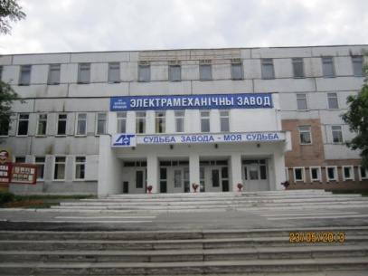 | Здание ИЛК, промышленное, г.Давид-Городок, ул.Калинина, 68, 131/468-5251 от 17.07.2009г. | 01.06.1990 | 4 | 6268
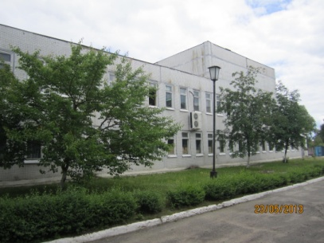 | Столовая (цех №8), промышленно-бытовое, г.Давид-Городок, ул.Калинина, 68, 131/468-5254 от 17.07.2009г. | 01.06.1989 | 2 | 1977
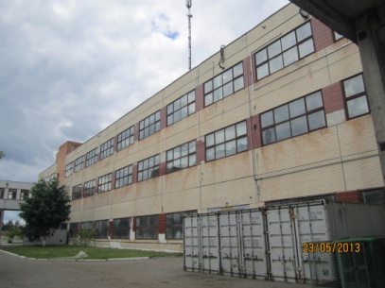 | Сборочный цех, промышленное, г.Давид-Городок, ул.Калинина, 68, 131/468-5252 от 17.07.2009г. | 01.12.1991 | 3 | 7350
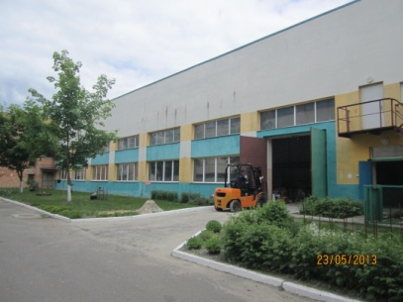 | Корпус № 1 – здание механообрабатывающих цехов, промышленное, г.Давид-Городок, ул.Калинина, 68, 131/468-5293 от 23.07.2009г. | 01.06.1989 | 2 | 6652
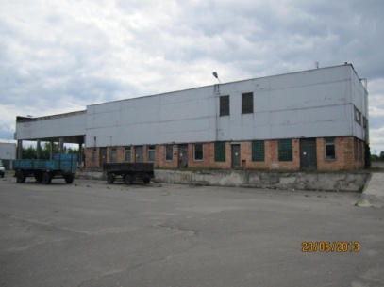 | Здание СГД, промышленное, г.Давид-Городок, ул.Калинина, 68, 131/468-5296 от 23.07.2009г. | 01.02.1987 | 1 | 385
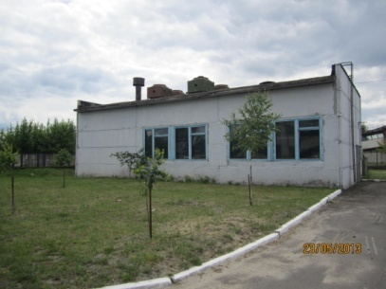 | Компрессорная, промышленное, г.Давид-Городок, ул.Калинина, 68, 131/468-5265 от 17.07.2009г. | 01.12.1992 | 1 | 183

Инженерные сети.

Длина коммуникаций находящихся на балансе ОАО «ДГЭМЗ»

Водопровод:
-питьевой и технической – 1280 м.п.

Канализация:
-фекальная – 1010 м.п.
-ливневая – 820 м.п.

Кабельные линии:
-высоковольтные – 3620 м.п.
-низковольтные – 4880 м.п.

Данные по сетям ОАО «ДГЭМЗ»
  - Высоковольтные кабельные сети 10 кВ – 2 линии (№543 и №587) общей длиной 3620 м.п.
  - Кабельные сети 0,4 кВ – 3820 м.п.
  - Кол-во распределительных устройств – 6 шт.
  - Кол-во трансформаторов 10/0.4 кВ – 6 шт.
  - Сети фекальной канализации – 1118 м.п.
  - Производственный водопровод – 1311 м.п.
  - Ливневая канализация – 868м.п.

Общее потребление электрической энергии в месяц – 100-130 тыс. кВт
Общее потребления воды в месяц – 134,0 м³
Общее потребление тепловой энергии за отопительный сезон 2017-2018гг – 1603 гКалл.

Машины и оборудование.
Технические возможности предприятия:
1 Изготовление штампованных деталей на оснастке заказчика (пресса кривошипные 25-100 т).
2 Изготовление литьевых деталей из термопластов на оснастке заказчика (термопластавтоматы с объёмом впрыска 64-254 см³, 683 см³, 1656см³).
3 Нанесение полимерного порошкового покрытия (размеры деталей 400×400 мм).
4 Изготовление токарных деталей (универсальные ток станки УТ16П, 1И611П).
Наличие оборудования на 1.01.2019 г.

Наименование оборудования | Всего штук
Металлорежущие станки в т.ч. | 36
Станки с ЧПУ | 2
Автоматы и полуавтоматы | 8
Кузнечно- прессовое | 32
Литейное | 14
Окрасочное | 1
Сварочное | 4
Термическое | 4
Прочие | 69
ИТОГО | 155

Производство.
Производство осуществляется на различном автоматизированном и универсальном оборудовании и включает в себя:
1. Механообработку
2.Холодную штамповку
3.Окраску
4.Литье пластмасс
5.Сборку
6.Ремонт инструмента и оснастки
7.Ремонт оборудования
В структуру предприятия входят 2 основных цеха общей площадью 5549,3 кв. м., вспомогательные цеха и участки в количестве 3 единиц площадью 829,1 кв. м.
Оперативно-календарное планирование на предприятии осуществляется на плановой основе и согласно стандарта предприятия СТП П8.5.0-01-2018 «Система менеджмента качества». Процесс производства продукции. В данном СТП утверждена форма графика производства продукции с ежедневной разбивкой и фактом выполнения, которые доводятся каждому производственному участку в начале отчётного месяца, согласно общезаводского плана производства.
Продукция.
Основные виды выпускаемой продукции (за последние два года)
Наименование | Назначение | Краткая характеристика | Производственная  Мощность
Блоки пускозащитные ЕПВА.647461.001 всех исполнений | Блок пускозащитный состоит из реле пускозащитного и реле защитного. Пусковое реле предназначено для подачи напряжения на пусковую обмотку электродвигателя компрессора от повышения тока, протекающего через него. | Время срабатывания при температуре 20 ^{о}С – (6-15)с.  Температура срабатывания – 130 ^{о}С, температура возврата – 65 ^{о}С. Ток срабатывания – (5-11,5) А. Время возврата – не более 100 с. | 180000 шт. в месяц
Шнуры питания 301.43-7.1.101,  МАКУ.641149.004 | Шнур питания предназначен для подачи электроэнергии, обеспечение электрической развязки электрооборудования холодильника, а так же для запуска компрессора и защиты его от перегрузок | Состоит из вилки опрессованной (шнур армированный вилкой), блока пускозащитного (реле пусковое, реле защитное) с конденсатором и клеммной колодки. Ёмкость конденсатора (3-5) мкФ. | 130000 шт. в месяц
Глушители всасывающие  ЕПВА.306529.007  ЕПВА.306529.008  СТ.948400.000  СТ.148400.000 | Глушитель всасывающий обеспечивает подачу газообразного хладагента в цилиндр компрессора. Предназначен для снижения корректированного уровня звуковой мощности компрессора холодильника, повышения его холодопроизводительности. | ЕПВА.306529.007  Масса 48,2 г, размеры (70,7х95,3х114) мм.  ЕПВА.306529.008  Масса 33,3 г, размеры (70,7х90,5х95) мм. | 120000 шт. в месяц
Тахогенератор  ДСМ.001410.000 | Тахогенератор устанавливается в электродвигатель стиральной машины и предназначен для контроля скорости вращения вала электродвигателя | Масса 42 г.  Номинальное напряжение – 220 В. Сопротивление постоянному току при t = 20 ^{о}С – (16$±$0,8) Ом. | 40000 шт. в месяц
Вилка опрессованная К5 | Вилка опрессованная предназначена для присоединения электрических машин и приборов бытового и аналогичного назначения класса защиты I по ГОСТ 12.2.007.0 к электрической сети переменного тока до 16 А и номинального напряжения не выше 250 В. Цвет белый. | Номинальное напряжение 250 В. Сила тока 16 А. Длина до 20 м. Цвет – белый, чёрный. Разделка свободного конца шнура – по требованию заказчика. | 100000 шт. в месяц
Колодки распределительные К3Р-40; К3Р-40-1; К3Р-40-2 ТУ BY 200211944.011-2008 | Предназначен для присоединения гибкого провода (шнура) к электроприбору | Номинальный ток 40 А. Номинальное напряжение 450 В. Максимальное сечение присоединяемых проводников 10 мм² | 50000 шт. в месяц
Замок накладной цилиндровый с засовом-защёлкой типа 3Н2Д класс 1 ГОСТ 5089-2003 | Предназначен для запирания дверей подсобных помещений и внутренних дверей в квартирах | Количество секретов – 50000 комбинаций. Толщина дверного полотна для монтажа – (38-45) мм.  Габаритные размеры – (30х125х525) мм.  Масса 0,8 кг. | 2000 шт. в месяц
Литейные корпусные детали из полипропилена в ассортименте | Являются установочными элементами деталей стиральных машин
Патрон  371.32-7.5.040-01 | Предназначен для установки осветительной лампы холодильной камеры холодильника | Номинальное напряжение 220 В. Номинальная мощность 25 Вт. | 150000 шт. в месяц

Кадры.
Численность персонала по категории (рабочие основного и вспомогательного производства, ИТР, АУП)
Рабочие основные – 161
Рабочие вспомогательные – 108
Руководство – 27
Специалисты – 29
Формы оплаты труда на предприятии:
- сдельно-премиальная
- повременно-премиальная
- оклады
Тарифная часть на предприятии менее 30%.

